Pressemitteilung Wetzlar, den 29.07.26
Regional und nachhaltig in der Urlaubsregion das Lahntal - Justus im Hessischen Hof in Gießen und das Weinhaus Schultes in Limburg erneut mit „Hessen à la Carte“ ausgezeichnet
Die Urlaubsregion Lahntal steht für Genuss, Gastfreundschaft und gelebte Regionalität – das beweisen auch in diesem Jahr wieder zwei herausragende Gastronomiebetriebe: Das Justus im Hessischen Hof in Gießen und das Weinhaus Schultes in Limburg wurden erneut mit dem Qualitätssiegel „Hessen à la Carte“ ausgezeichnet.
Beide Häuser stehen exemplarisch für die Verbindung von kulinarischem Anspruch, Nachhaltigkeit und regionaler Verbundenheit. Die Küche des Justus steht für hausgemachte Qualität mit traditionellen hessischen Wurzeln. Vom Ketchup bis zur Kraftbrühe wird alles mit Sorgfalt selbst hergestellt.
Das Weinhaus Schultes begeistert seine Gäste mit einer hessisch mediterran ausgerichteten Küche, die vorwiegend mit Produzenten und Lieferanten aus der Region zusammenarbeitet. Spezialität ist die saisonale Küche mit wechselnden Tagesempfehlungen wie Spargel, Pilze und Wild.
Philipp Borchardt, Geschäftsführer des Lahntal Tourismus Verbandes e. V., betont: „Unsere Gäste wollen die Region nicht nur erleben, sondern auch schmecken – und das gelingt am besten durch authentische, heimatverbundene Gerichte. Wir freuen uns daher sehr über das Engagement der ausgezeichneten Betriebe und ihr klares Bekenntnis zur vielfältigen und schmackhaften hessischen Küche.“
Alle drei Jahre durchlaufen die teilnehmenden Betriebe einen umfangreichen Qualitätscheck. Ein detaillierter Kriterienkatalog bewertet unter anderem die Herkunft der Produkte, das kulinarische Angebot und die gastronomische Qualität. Je nach Punktzahl werden die Betriebe mit 1, 2 oder 3 hessischen Landeslöwen ausgezeichnet.
Im Anschluss erhalten die Betriebe eine Urkunde mit der Unterschrift von Kaweh Mansoori, Hessischer Minister für Wirtschaft, Energie, Verkehr, Wohnen und ländlichen Raum sowie den Hessen à la carte Geschäftsführern Gisbert J. Kern und Yvonne Heider.
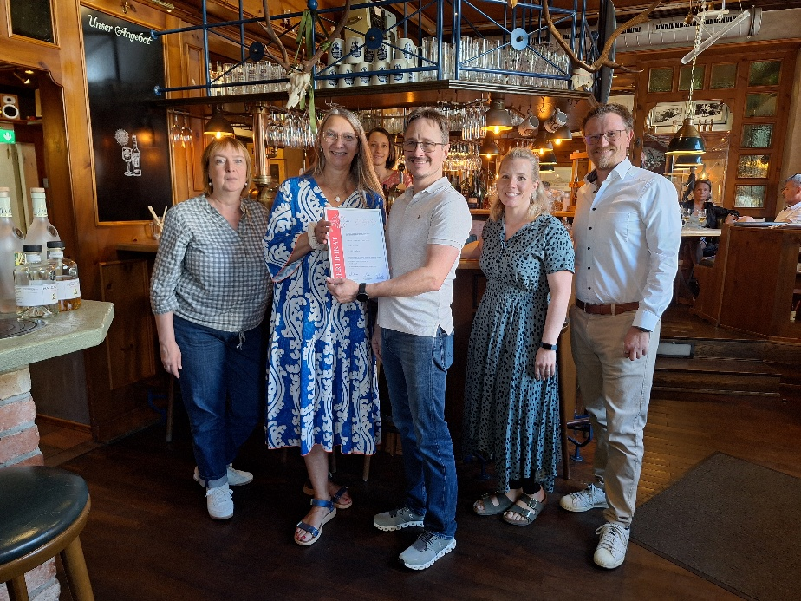
Urkundenübergabe im "JUSTUS" im Hessischen Hof in Gießen
v.l.n.r.: Ulrike Petersen (Lahntal Tourismus Verband e.V), Karin Schanné (Hessen á la Carte), Maj-Britt Hahn (Gießen Marketing), Thomas Schnitzler ("JUSTUS" Im Hessischen Hof), Frederike Schell (Dehoga Hessen), Philipp Borchardt (Lahntal Tourismus Verband e. V.)

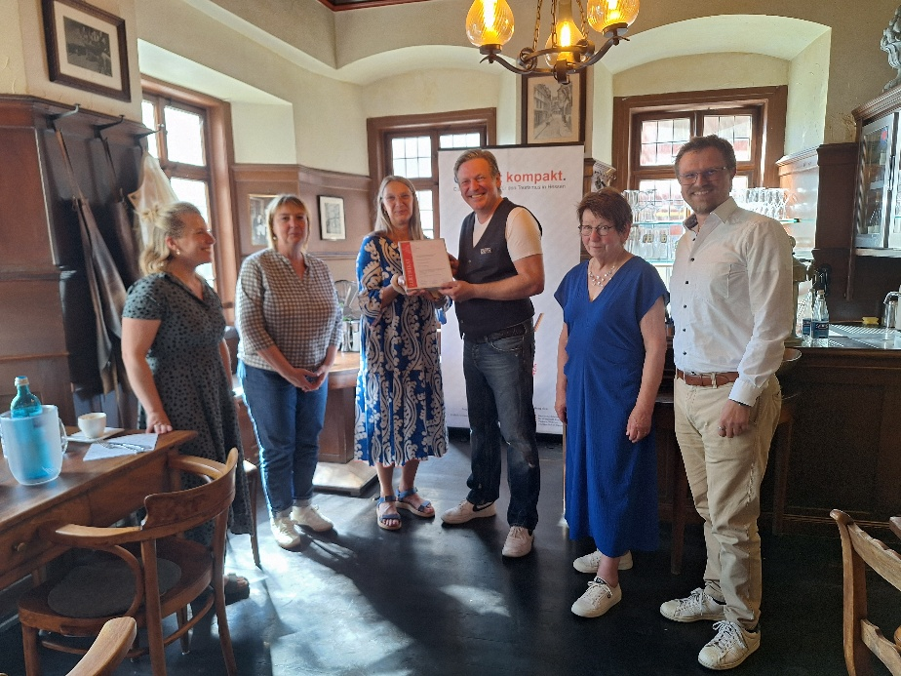
Urkundenübergabe im Weinhaus Schultes in Limburg
v.l.n.r.: Frederike Schell (Dehoga Hessen), Ulrike Petersen (Lahntal Tourismus Verband e.V), Karin Schanné (Hessen á la Carte), Oliver Birkhölzer (Weinhaus Schultes), Philipp Borchardt (Lahntal Tourismus Verband e. V.)

Pressekontakt: Ulrike Petersen
Brückenstraße 2, 35576 Wetzlar
Tel.: 0 64 41 – 30 99 814
ulrike.petersen@daslahntal.de
daslahntal.de/presse

